航空油箱箱底拉伸模具的设计
施扬
南京航空航天大学工程训练中心
摘要：针对航空油箱箱底的结构及成型的特点，进行了工艺分析，设计了一种拉伸模具，阐述了模具设计的要点，并对油箱箱底的防皱设计作了介绍。
关键词：拉伸模 应力 润滑 防皱

在航空器件中, 油箱是一个比较重要的部件，而油箱两端的箱底零件又是油箱部件的关键件，以前采用手工敲制而成，存在外观差、工时长、效率低、合格率不高等问题。为了提高产品质量和生产效率，进一步节约成本，本文对航空油箱箱底的拉伸模开展了研究。
1. 模具设计计算与工艺
1.1工艺分析
某航空油箱箱底零件如图1所示。零件的拉伸属于深度拉伸件（130mm），材料为30CrMoSiA、厚度1.8mm冷轧钢板。通过对油箱箱底零件的工艺参数的分析，这样深度的拉伸有一定困难,所以模具设计力求结构简单、刚性好、圆周急转变处的过渡圆弧R建议设计的尽可能的大一些，有利于减小应力变形。并加入了防皱的设计，较好地解决零件在拉伸过程中出现的开裂和皱折，从而改善了产品的外观质量，提高了产品的合格率。
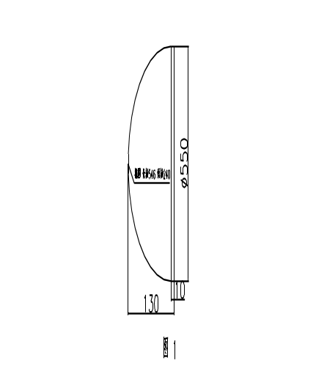
图1 油箱箱底零件示意图
1.2 拉伸次数的确定
在模具设计中首先要确定的是一次拉伸，还是多次拉伸，这是一个很重要的工艺参数——拉延系数。它涉及到两个感念：m(零件所要求的拉伸系数)；m(一次拉伸所能达到的极限拉伸系数)，如果m＞m时，只需一次拉伸，否则必须多次拉伸。m=b/b 计算得出（b毛坯拉伸后宽度；b毛坯拉伸钱宽度），
m可以通过查表得到，该箱底可以通过一次拉伸成形。
1.3 模具结构设计
根据零件图纸的要求，设计的拉伸模具如图2所示，图中件5底座与压床的工作台连接，为了有效的防止零件在拉伸中起皱，在件4凹模的内径处设计了凸起的圆角R，使零件在进入到凹模处，有一个圆滑过渡阶段，这样零件在拉伸过程中不易被撕裂和起皱。另外拉伸前零件由压边圈和凹模通过螺钉压紧，施加压紧力应该均匀适中，凸凹模加工时要注意表面粗糙度的要求，可在加工后进行抛光处理，使其达到Ra=0.8um，压边圈的加工要保证上下两平面的平行度和平面度不低于0.02mm，表面粗糙度不低于1.6um。
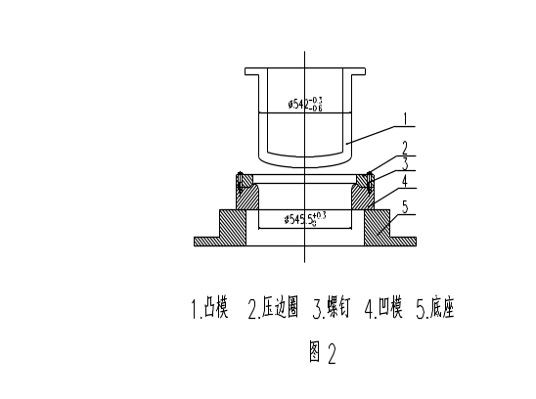
图2 油箱箱底拉伸模结构图
2 模具设计要点
2.1 凸模设计要点
凸模的材料选用球墨铸铁（QT600），由于该拉伸件是由凸模成型，凸模的头部是拉伸成形的关键，所以建立模型再取截面样板，用样板游标卡尺检验型面尺寸。凸模中底部设计气孔，防止拉伸件表面起泡，由于拉伸深度为130 mm，如果材料的流动性不是很好，很容易引起材料起皱，因此控制凸凹模间隙是保证拉伸件质量的关键，经过计算和反复调试，最后凹模间隙确定为1.75 mm。
2.2凹模的设计要点
凹模的材料选用的是硬度高，成本低，耐磨性好的铸钢（ZG310），厚度130 mm，拉伸部分的表面粗糙度值为Ra0.8um.。凹模的圆角半径对拉伸工作影响很大，若圆角半径过小，则板料在经过凹模圆角部位时的变形阻力以及在模具间隙
里通过得阻力都要增大，势必引起总拉伸力的增大和模具寿命降低。凹模圆角过大，使在拉伸初始阶段不与模具表面接触的毛料宽度加大，因而这部分毛料很容易起皱。在拉伸后期，过大的圆角半径也会使毛料外缘过早的脱离压边圈的作用起皱，尤其当毛料相对厚度小时，起皱现象十分突出。一般情况下，凹模圆角半径可按下式确定：
R=0.8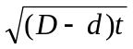
D----毛料直径(mm) d----凹模内径(mm) t----板料厚度(mm)
2.3压边圈的设计要点
压边圈的材料采用铸钢ZG310，厚度为75 mm，为了保证压圈在拉伸油箱端盖时能均匀的施压在凹模的防皱凸缘上，设计时必须保证上下面平行0.02mm。
3．模具调试
模具按严格的工艺要求加工制造完毕后，在热处理前要进行试模。先将模具安装在拉伸机上，保证凸凹模的间隙均匀，可用塞片进行检查调整。根据零件的形状计算出毛坯的形状和尺寸，在毛坯上涂润滑油后，进行第一次试模。拉出的零件经检查后尺寸基本符合图纸的要求，但外径出现皱折，严重的局部出现裂纹。经过仔细地分析产生皱折和裂纹的原因有以下几种原因：
（1）凸凹摸间隙偏小且不均匀；（2）润滑不够充分；（3）毛坯的尺寸偏大或形状有问题；（4）压边力太大且不均匀等；（5）凹模的防皱埂的过渡园弧是否适当。
通过以上原因的分析，实际调试中进一步检查凸凹模的间隙是否均匀，零件的毛坯尺寸是否在公差范围内，压圈在压紧工件时尽量做到均匀且压力适中。排除上述原因，再次试模零件合格。
4. 结束语
本文中设计的油箱箱底拉伸模具，凸凹摸选料合理，使用寿命有了显著提升，操作简单，投入生产后，效果良好，产品质量符合设计要求。
参考文献
⑴ 王孝培 冲压设计手册. 北京：机械工业出版社，1989
⑵ 党根茂. 骆志斌 模具设计与制造，西安电子科技大学出版社，1995
⑶ 杨晓光 电机盒盖拉伸模设计，电加工与模具，2003（1）

